高青县发展和改革局
2021年政府信息公开工作年度报告

本报告根据《中华人民共和国政府信息公开条例》（国务院令第711号，以下简称《条例》）要求编制。报告全文分总体情况、主动公开政府信息情况、收到和处理政府信息公开申请情况、政府信息公开行政复议行政诉讼情况、存在的主要问题及改进情况、其他需要报告的事项6个部分。
报告中所列数据统计期限自2021年1月1日始，至2021年12月31日止。报告电子版可在高青县人民政府门户网站（www.gaoqing.gov.cn）查阅和下载。如对报告内容有疑问，请与高青县发展和改革局办公室联系（地址：山东省淄博市高青县黄河路99号；邮编：256300；电话：0533-6967153；传真：0533-6967153）。
一、总体情况
（一）主动公开
建立健全政务公开工作机制，研究制定政务公开工作实施方案。2021年，在县政府网站发布机构职能信息1条，部门文件41条，财政预决算信息2条，重要部署执行信息13条，行政执法信息5条；项目审批108个；社会信用体系建设方面协调20余个单位和部门上报“双公示”信息4000余条、归集信用承诺书3000余条，上报宣传信息200余条，并在“信用山东”“信用淄博”等网站发表宣传报道100余条；减税降费方面我单位严格按照《山东省定价目录》的通知（鲁发改价格〔2020〕1361号）等政策文件制定并公开2条价格收费清单。发布5条有关价格收费文件的解读，解读材料与政策文件一并公开并对文件的出台背景、起草情况、主要内容进行了解读。
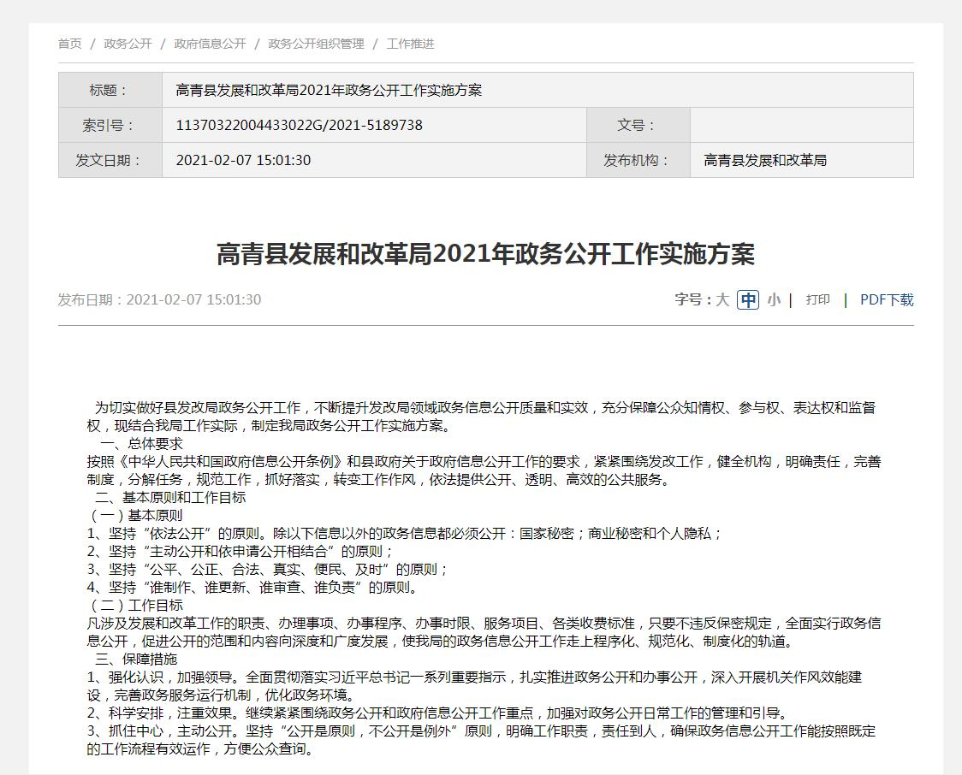
（二）依申请公开
2021年，共收到政府信息公开申请5件，同比减少55%。申请内容主要集中项目立项审批领域。办结政府信息公开申请4件，结转至2022年继续办理1件。在办结的申请中：予以公开1件，无法提供3件。未因政府信息公开被申请行政复议、提起行政诉讼。
（三）政府信息管理
建立了政府信息保密审核制度，加强信息管理人员的保密意识，加大信息发布的审核力度，确保不泄密不涉密。建立了政府信息动态调整制度，及时清理废止、失效的政府信息。
（四）政府信息公开平台建设
强化县政府门户网站政务公开第一平台作用，在政务公开版块开设机构职能、部门文件、规划计划、重要部署执行等栏目公开政府信息。同时，加快线下信息公开平台建设，积极推进政府信息公开查阅点建设。
（五）监督保障
调整了政务公开领导小组，明确办公室具体负责政务公开工作，配备1名专职和1名人兼职人员。2021年共组织2次培训会，重点培训政府信息主动公开、政策解读、政务咨询、网上意见征集与采纳、回应关切等工作。

二、主动公开政府信息情况
第二十条第（一）项
信息内容 | 本年制发件数 | 本年废止件数 | 现行有效件数
规章 | 0 | 0 | 0
行政规范性文件 | 1 | 0 | 5
第二十条第（五）项
信息内容 | 本年处理决定数量
行政许可 | 0
第二十条第（六）项
信息内容 | 本年处理决定数量
行政处罚 | 0
行政强制 | 0
第二十条第（八）项
信息内容 | 本年收费金额（单位：万元）
行政事业性收费 | 0

三、收到和处理政府信息公开申请情况
（本列数据的勾稽关系为：第一项加第二项之和，等于第三项加第四项之和） |  |  | 申请人情况
 |  |  | 自然人 | 法人或其他组织 |  |  |  |  | 总计
 |  |  |  | 商业  企业 | 科研  机构 | 社会公益组织 | 法律服务机构 | 其他
一、本年新收政府信息公开申请数量 |  |  | 5 | 0 | 0 | 0 | 0 | 0 | 5
二、上年结转政府信息公开申请数量 |  |  | 0 | 0 | 0 | 0 | 0 | 0 | 0
三、本年度办理结果 | （一）予以公开 |  | 1 | 0 | 0 | 0 | 0 | 0 | 1
 | （二）部分公开（区分处理的，只计这一情形，不计其他情形） |  | 0 | 0 | 0 | 0 | 0 | 0 | 0
 | （三）不予公开 | 1.属于国家秘密 | 0 | 0 | 0 | 0 | 0 | 0 | 0
 |  | 2.其他法律行政法规禁止公开 | 0 | 0 | 0 | 0 | 0 | 0 | 0
 |  | 3.危及“三安全一稳定” | 0 | 0 | 0 | 0 | 0 | 0 | 0
 |  | 4.保护第三方合法权益 | 0 | 0 | 0 | 0 | 0 | 0 | 0
 |  | 5.属于三类内部事务信息 | 0 | 0 | 0 | 0 | 0 | 0 | 0
 |  | 6.属于四类过程性信息 | 0 | 0 | 0 | 0 | 0 | 0 | 0
 |  | 7.属于行政执法案卷 | 0 | 0 | 0 | 0 | 0 | 0 | 0
 |  | 8.属于行政查询事项 | 0 | 0 | 0 | 0 | 0 | 0 | 0
 | （四）无法提供 | 1.本机关不掌握相关政府信息 | 2 | 0 | 0 | 0 | 0 | 0 | 2
 |  | 2.没有现成信息需要另行制作 | 1 | 0 | 0 | 0 | 0 | 0 | 1
 |  | 3.补正后申请内容仍不明确 | 0 | 0 | 0 | 0 | 0 | 0 | 0
 | （五）不予处理 | 1.信访举报投诉类申请 | 0 | 0 | 0 | 0 | 0 | 0 | 0
 |  | 2.重复申请 | 0 | 0 | 0 | 0 | 0 | 0 | 0
 |  | 3.要求提供公开出版物 | 0 | 0 | 0 | 0 | 0 | 0 | 0
 |  | 4.无正当理由大量反复申请 | 0 | 0 | 0 | 0 | 0 | 0 | 0
 |  | 5.要求行政机关确认或重新出具已获取信息 | 0 | 0 | 0 | 0 | 0 | 0 | 0
 | （六）其他处理 | 1.申请人无正当理由逾期不补正、行政机关不再处理其政府信息公开申请 | 0 | 0 | 0 | 0 | 0 | 0 | 0
 |  | 2.申请人逾期未按收费通知要求缴纳费用、行政机关不再处理其政府信息公开申请 | 0 | 0 | 0 | 0 | 0 | 0 | 0
 |  | 3.其他 | 0 | 0 | 0 | 0 | 0 | 0 | 0
 | （七）总计 |  | 4 | 0 | 0 | 0 | 0 | 0 | 4
四、结转下年度继续办理 |  |  | 1 | 0 | 0 | 0 | 0 | 0 | 1

四、政府信息公开行政复议、行政诉讼情况
行政复议 |  |  |  |  | 行政诉讼
结果维持 | 结果  纠正 | 其他  结果 | 尚未  审结 | 总计 | 未经复议直接起诉 |  |  |  |  | 复议后起诉
 |  |  |  |  | 结果  维持 | 结果  纠正 | 其他  结果 | 尚未  审结 | 总计 | 结果  维持 | 结果  纠正 | 其他  结果 | 尚未  审结 | 总计
0 | 0 | 0 | 0 | 0 | 0 | 0 | 0 | 0 | 0 | 0 | 0 | 0 | 0 | 0

五、存在的主要问题及改进情况
（一）存在问题
一是组织领导机构不够完善，各科室、中心人员配置情况不明确。二是公开时效性不强、深度不够、质量不高、内容不全。三是政府信息公开落实力度不够，公开意识不强，与群众切身利益、方便群众办事、群众关心关注的信息公开不及时、不全面、不具体，公开方式单一化、陈旧化。四是公开工作队伍能力建设不够，公开队伍整体的专业化、理论化水平不高，对政策的把握能力不强，处理公开具体工作中复杂问题办法不多，一定程度上制约了政府信息公开工作的深入推进。五是金融、粮食、价格等民生重点领域公开内容流于表面，不够细化。六是民主监督机制不够健全，公开工作的责任追究制度不落实。
（二）改进措施
一是健全领导机制。二是着力深化重点领域信息公开，切实提升公开质量和实效。三是大力推进公开信息化建设，积极顺应“互联网+”发展趋势，加大以政府门户网站为核心的公开集约化平台体系建设，整合信息公开平台资源，健全信息发布更新机制，加大政务微信公众号等新社交媒体的开发应用，提升信息搜索等智能化水平，让社会公众能更加便捷获取部门信息。四是着力加强公开工作队伍建设，制定业务培训计划，分级分层组织实施，切实提高人员队伍的综合素质和业务能力。五是细化金融、粮食、价格等民生重点领域公开内容。六是健全民主监督制度，落实公开责任追究制度。
六、其他需要报告的事项
（一）收取信息处理费情况
本机关依申请提供政府信息，按照《国务院办公厅关于印发<政府信息公开信息处理费管理办法>的通知》（国办函〔2020〕109号）和《山东省人民政府办公厅关于做好政府信息公开信息处理费管理工作有关事项的通知》（鲁政办字〔2020〕179号）收取信息处理费。2021年，本机关依申请公开政府信息未收取任何费用。
（二）落实上级年度政务公开工作要点情况
严格落实《国务院办公厅关于印发2021年政务公开工作要点的通知》（国办发〔2021〕12号）、《山东省人民政府办公厅关于印发2021年山东省政务公开工作要点的通知》（鲁政办发〔2021〕5号）、《淄博市人民政府办公室关于印发2021年淄博市政务公开工作要点的通知》（淄政办字〔2021〕39号），制定了《高青县发展和改革局2021年政务公开工作实施方案》，重点做好“十四五”规划和历史规划的归集公开工作，公开《高青县国民经济和社会发展第十四个五年规划和2035年远景目标纲要》《高青县2021年国民经济和社会发展计划》，归集整理并公开《高青县国民经济和社会发展第十二个五年规划纲要》《高青县国民经济和社会发展第十三个五年规划纲要》，以及2012-2020年国民经济和社会发展计划，充分展示“一张蓝图绘到底”的接续奋斗历程。
（三）人大代表建议和政协委员提案办理结果公开情况
2021年，共承办县十七届人大五次会议建议2件，承办县政协十四届五次会议提案1件，均在县政府网站建议提案专题集中公开建议提案人、建议提案原文、建议提案办理结果等信息。
（四）政务公开工作创新情况
积极推动平台建设创新，在县政府网站开展本机关专属“在线访谈”栏目，除回答本能机能、做事流程外，还对网民征询的相关业务问题进行回答。
（五）有关数据统计说明
报告中所列数据可能因四舍五入原因与数据直接相加之和存在尾数差异。

